Козлова Наталья Анатольевна,
учитель начальных классов СОШ№4 им.К.Макпалеева.
Стаж работы 19лет.
Категория - высшая
Познание мира 1 класс.
Тема: Дикие и домашние животные.
Цель: способствовать формированию понятия «дикие» и «домашние» животные, расширению представлений о разнообразии животных (млекопитающих);
создать условия для развития информационной компетентности – планировании информационного поиска, извлечения первичной информации и ее обработки;
содействовать воспитанию коммуникативной компетентности аспекта публичного выступления - умения работать с вопросами на уточнение и понимание, при работе в паре, в группе (письменной и групповой коммуникации);
воспитание бережного отношения к животному миру.
Ход урока.
I.Мотивационный этап.
На доске картинки животных.
-Кто это? Назовите одним словом.(животные)
На какие группы вы бы разделили этих животных? (дикие и домашние)
- Определите тему нашего урока.
- Продолжите фразу: «Я думаю, что на уроке я узнаю…….»
«Я хочу узнать…..»
II. Операционный этап.
Сегодня мы будем работать в 3 – х центрах активности:
Центр «Почемучка»
Центр «Игротека»
Центр «Знайка»
Повторим правила работы в центрах (вывешиваются на доску)
Центр «Почемучка».
- Открой учебник на с.61. Прочитай.
- Ответь на вопросы в паре, в группе:
-Каких животных называют млекопитающими?
-Где живут дикие животные?
-Как ещё называют диких животных?

После работы в центре, делается вывод о том, что дикие животные живут в лесах, степях, горах. Они сами добывают пищу и заботятся о потомстве.
Оцени свою работу в центре: доволен, не совсем доволен с помощью смайлика. Кто – то может высказаться.

Центр «Игротека».
1.Вычеркни все буквы А и получишь название домашнего животного
АкАоАрАоАвАа (корова)
2.Реши ребусы.
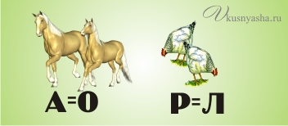
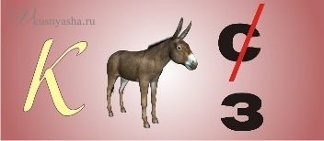
Реши задания.
Л.+С. = Ж.
⁭ + ⁭ = Ж.
Ж. - ⁭ = ⁭
Ж. - ⁭ = ⁭
Физ. минутка.
Стоит в лесу избушка
А в ней живет Петрушка
К нему идет зверюшка
Попрыгать, поиграть!
Олени, носороги,
Медведи из берлоги
Приходят друг за дружкой
Попрыгать, поиграть!
Косули и еноты,
Ежи и бегемоты
Идут после охоты
Попрыгать, поиграть!
Малиновка, овсянка,
Живая обезьянка
У всех одно и то же:
Попрыгать, поиграть!
Центр «Знайка».
1.Открой учебник на с.62. Прочитай.
2. Ответь на вопросы в паре, в группе:
-Каких животных называют домашними животными?
-Где живут домашние животные?
-Как еще называют домашних животных?
После работы в центре, делается вывод о том, что домашние животные живут с человеком. Человек кормит, строит жилье, заботится о потомстве.
Оцени свою работу в центре: доволен, не совсем доволен с помощью смайлика. Кто – то может высказаться.
III. Рефлексия.
В своих маршрутных листах найдите цепочку животных. Вычеркните лишнее.
Кошка – собака – медведь – корова
Волк – лиса – слон – петух
Коза – свинья – черепаха – кролик
- Что нового вы узнали о животных? Чем отличаются дикие животные от домашних?

